國立台東高中106學年度第二學期高三歷史科第一次段考試卷
5-8 畫卡 班級__________ 姓名________________ 座號_______
- 單一選擇題( 1-14題,每題1分; 15-54題,每題2分)
1.( )雖然他的理想是建立一個以《古蘭經》和聖訓為依據的大伊斯蘭國家，在政治現實之下卻未能成功，但他的精神鼓舞了穆斯林知識分子，為傳統宗教尋找新的價值，抵抗西方帝國主義文化入侵，並促進伊斯蘭現代主義的發展。他是何人？ (Ａ)阿富汗尼 (Ｂ)阿布杜 (Ｃ)奧薩瑪．賓拉登 (Ｄ)塔利班。
2.( )英國戰勝法國，取得海外殖民地霸權的關鍵戰役是哪一場戰爭？ (Ａ)英法百年戰爭 (Ｂ)七年戰爭
(Ｃ)英法聯軍 (Ｄ)克里米亞戰爭。
3.( )他是一個蒙古人，以皈依伊斯蘭教做為有利的武器，並藉由他可以上溯到成吉思汗的血緣關係，獲得蒙古部眾的贊助。在取得中央亞細亞的撒馬爾罕王國後，食髓知味，得隴望蜀的進窺印度，這個願望最後由他的曾孫巴卑爾達成。請問他是誰？ (Ａ)帖木兒 (Ｂ)巴卑爾 (Ｃ)沙賈汗 (Ｄ)阿克巴。
4.( )伊斯蘭世界至 18 世紀以後，受到西方衝擊，失去原有的政治獨立與民族尊嚴，有鑒於此，其內部產生了許多路線各異，卻都以恢復伊斯蘭榮景為使命的社會團體，如伊斯蘭原教旨主義、穆斯林兄弟會，以及伊斯蘭現代主義。請問上述這三個團體的共同主張是 (Ａ)從傳統教義中尋找出路，要求依據伊斯蘭原則改革社會現狀 (Ｂ)反對以色列國家的成立 (Ｃ)組成一集體安全體系 (Ｄ)反對西方科學所帶來的宗教衝擊。
5.( )7 ～ 8 世紀隨阿拉伯帝國的版圖不斷擴張，帝國的首都也多次變更。請依序列出阿拉伯帝國、奧瑪亞王朝、阿拔斯王朝的首都各為何處？ (Ａ)麥加→大馬士革→巴格達 (Ｂ)麥地那→大馬士革→巴格達 (Ｃ)耶路撒冷→哥多華→巴格達 (Ｄ)耶路撒冷→亞力山大城→巴格達。
6.( )以下何者是中古時期阿拉伯人在科學上的成就？ (Ａ)當時發明了代數學、零等觀念 (Ｂ)因經商需要而發明的阿拉伯數字廣為世界使用 (Ｃ)由於在沙漠遷移及經商需求，天文學研究甚為發達 (Ｄ)在化學、光學、醫學的理論建構上均有重大突破。
7.( )這個組織剛開始是一個支援聖戰者與蘇聯作戰的後勤網路，其成員來自於整個伊斯蘭世界，並且在當時還得到美國的祕密援助。但自從蘇聯撤出阿富汗，此組織將作戰目標轉向所有他們認為要破壞伊斯蘭價值的敵人。甚至將美國視為其主要攻擊目標，近來許多地區性更強的極端團體在各地發難，也都以此組織之名進行。此組織為？ (Ａ)穆斯林兄弟會 (Ｂ)蓋達組織 (Ｃ)塔利班組織 (Ｄ)伊斯蘭國。
8( )印度在 8 世紀前曾隸屬於哪些外來政權的統治？(甲)埃及帝國(乙)波斯帝國(丙)亞歷山大帝國(丁)貴霜王朝
(戊)伊斯蘭帝國(己)英國
(Ａ)(甲)(乙)(丙)(丁)(戊) (Ｂ)(乙)(丙)(丁)(戊) (Ｃ)(丙)(丁)(戊)(己) (Ｄ)(丁)(戊)(己)。
9.( )蒙兀兒帝國統治印度後，在政權與宗教統治上採取異於德里蘇丹國的方式。請問下列哪一個選項「非」蒙兀兒帝國的政策？ (Ａ)採宗教寬容，廢除不信伊斯蘭教的人頭稅 (Ｂ)廢除禁建印度教寺廟的命令 (Ｃ)政府官員不限伊斯蘭教徒 (Ｄ)以阿拉伯語為官方語文。
10.( )中古時期，穆斯林在科學上具有哪些突出的成就？(甲)天文學(乙)代數學(丙)聖像雕刻(丁)醫學
(Ａ)(甲)(乙)(丙) (Ｂ)(甲)(乙)(丁) (Ｃ)(甲)(丙)(丁) (Ｄ)(乙)(丙)(丁)。
11.( )晚年在伊斯坦堡居留的賈邁勒丁．阿富汗尼，被蘇丹哈米德二世賜予「伊斯蘭長老」稱號，但他在推行泛伊斯蘭主義時，遭到統治階級反對與哈米德二世懷疑，最後被軟禁在伊斯坦堡尼山塔什監獄中逝世。請問他在實際推行泛伊斯蘭主義時的最大難題是 (Ａ)以蘇丹取代哈里發 (Ｂ)以伊斯蘭教法取代《古蘭經》 (Ｃ)學習西方現代文化 (Ｄ)哈米德二世為土耳其人。

12.( )請閱讀以下兩則資料：
資料一：18 世紀前英國對中國的貿易呈現嚴重逆差，為解決此一問題，英國開始在印度種植茶葉與鴉片，除了打擊中國的海外茶葉貿易市場外，並且將鴉片輸入中國，而使貿易額轉為順差。
資料二：曾國荃奏稱：「近年以來印度、日本產茶日旺，售價較輕，西商皆爭購洋茶，以致華商連連折損。」
請問針對上述兩則資料，我們可以有何理解？ (Ａ)英國使印度進入世界經濟體系 (Ｂ)中國茶葉品質劣於印度
(Ｃ)中國未納入世界經濟體系而難與英國競爭 (Ｄ)兩則資料的時間應是談論 18 世紀時中國的經濟情況。
13.( )印度伊斯蘭政權於某一時期臻於巔峰，此一時期印度的藝術、文學、建築皆欣欣向榮，國家獎勵藝術創作與文學寫作；許多作家都在此時產生極佳的作品，他們酷愛大自然、美女、好友。此應是指何時開始的印度伊斯蘭政權？
(Ａ) 8、9 世紀 (Ｂ) 13 世紀 (Ｃ) 16 世紀 (Ｄ) 19 世紀。
14.( )德里蘇丹國的蘇丹摧毀舊有印度宗教寺廟並限制新建、禁止宗教節日慶典，甚至迫害印度教教徒。但蘇丹也採取什麼方式吸引印度人改信伊斯蘭教？ (Ａ)授田 (Ｂ)授予官職 (Ｃ)提高種姓 (Ｄ)減稅。
15.( )這個文化在信仰上具有高度的同質性，另一方面也因融入亞、非地區許多民族，並汲取不同古文明的優點，而呈現顯著的多元性。請問此應是哪一文化的特色？ (Ａ)希臘文化 (Ｂ)印度文化 (Ｃ)阿拉伯文化 (Ｄ)蒙古文化。
16.( )在印度的選舉之中，選民往往按照某種利益原則進行投票。因此，各政黨在選舉前會仔細研究地理分布狀況，推出較占優勢的黨員為該次選舉的候選人，藉以保證在該地區獲得選舉的勝利。請問此利益原則為下列何者？
(Ａ)財富 (Ｂ)宗教 (Ｃ)政黨 (Ｄ)種姓。
17.( )原本主張和平清靜的錫克教，因為要抵抗印度半島上伊斯蘭政權的壓迫，逐漸形成尚武精神與軍事訓練傳統，這些主要是在第十任精神導師戈賓德．辛格所制訂。到 19 世紀初，錫克教曾建立一個強盛但短暫的帝國，但最後仍不敵下列何者的軍事力量而戰敗投降？ (Ａ)笈多王朝 (Ｂ)德里蘇丹國 (Ｃ)蒙兀兒帝國 (Ｄ)英國東印度公司。
18.( )某宗教經典是用梵文寫成，內容主要是祭祀眾神的讚美詩歌、祈禱文、樂曲與咒術的集合。也反映出阿利安人的宗教思想、社會文化等，是研究古印度不可或缺的史料。這部經典是下列何者？
(Ａ)《聖經》 (Ｂ)《古蘭經》 (Ｃ)《聖典》 (Ｄ)《吠陀經》。
19.( )我們稱呼信仰伊斯蘭教的教徒為「穆斯林」。請問「穆斯林」具有什麼意思？
(Ａ)正直 (Ｂ)唯一 (Ｃ)光明 (Ｄ)順服。
20.( )種姓制度中，哪一階層為土著居民達薩人或是阿利安人與達薩人混血的後裔？ (Ａ)剎帝利 (Ｂ)首陀羅
(Ｃ)吠舍 (Ｄ)賤民。
21.( )此教派保持原始佛教的精義，強調個人修練，追求自我解脫以進入不再輪迴的涅槃，信徒以修成阿羅漢做為最高理想，而與另一系統主張普渡眾生的教派主張不同。故此教派自稱「上座部佛教」。請問現今的佛教世界中，下列哪些國家人口以信仰此教派為多？(甲)印度(乙)斯里蘭卡(丙)日本(丁)泰國(戊)菲律賓
(Ａ)(乙)(丁) (Ｂ)(甲)(乙)(丙)(丁) (Ｃ)(丙)(丁)(戊) (Ｄ)(乙)(戊)。
22.( )日本人熱愛咖哩，每個火車站與購物中心都販賣各種的咖哩食物，例如：咖哩麵、咖哩麵包、咖哩豬排，甚至漫畫都在認真討論如何煮出好吃的咖哩，這應該是明治時代，當政者擁抱西方文化與科技的結果。請問日本最有可能從哪個西方國家，引進這種新興食物？ (Ａ)葡萄牙 (Ｂ)荷蘭 (Ｃ)法國 (Ｄ)英國。
23.( )從印度發展出來的一個教派，入教時教長以劍攪混池水為信徒洗禮，洗禮後男教徒名字後面加上「辛格」，女教徒的名字加上「考爾」，來與非教徒做區隔，同時男教徒身上也要穿戴「五 K」（Five Ks）標誌。請問這是哪一個教派？
(Ａ)印度教 (Ｂ)錫克教 (Ｃ)蘇菲派 (Ｄ)佛教。
24.( )第二次世界大戰前，印度與巴基斯坦均受英國統治，但在爭取獨立的過程中，卻因什麼因素，使其於戰後獨立後卻分裂為兩個國家？ (Ａ)區域經濟發展的不均衡 (Ｂ)內部宗教信仰的對立 (Ｃ)對自治或獨立的立場不一致
(Ｄ)對不合作運動的態度不確定。

25.( )葡萄牙在 16 ～ 17 世紀時獨占了印度對歐洲這條遠洋航線的貿易，但這樣優勢在後來與哪一國家爆發香料戰爭後被打破？ (Ａ)日本 (Ｂ)荷蘭 (Ｃ)英國 (Ｄ)法國。
26.( )公元 1 世紀時，迦膩色迦一世繼位，他南征印度，使帝國的疆域西起伊朗邊界，東至恆河中游。迦膩色迦一世將都城遷至犍陀羅地區，從此地區成為帝國的中心地區。根據上述文字，我們可以推斷 (Ａ)這是屬於阿利安人所建立的政權 (Ｂ)迦膩色迦一世所建立的是印度知名的孔雀王朝 (Ｃ)此地區受希臘文化影響發展出獨特的藝術風格
(Ｄ)這個帝國曾經統治全印度地區。
27.( )在阿拉伯世界中常發生「什葉派」和「素尼派」的衝突，而此種情形主要成因於穆罕默德死後的何項爭執？
(Ａ)版圖的擴張問題 (Ｂ)民族的利益問題 (Ｃ)教義及繼承問題 (Ｄ)處理基督教徒態度問題。
28.( )「17 世紀時，這個帝國統一南印度，使得葡萄牙人被阻擋在印度西海岸，難以向內陸邁進。」請問上述的帝國是指何者？ (Ａ)蒙兀兒帝國 (Ｂ)德里蘇丹國 (Ｃ)大英帝國 (Ｄ)阿拉伯帝國。
29.( )1984 年，印度政府派兵鎮壓某教派極端主義者，因而爆發至少 500 人死亡的流血衝突，而印度總理不久後也被教徒刺殺身亡。雙方衝突不斷，直到 1992 年雙方才達成協議，減緩衝突，但至今未能全面解決。請問此應是哪一教派被鎮壓？ (Ａ)蘇菲教派 (Ｂ)佛教 (Ｃ)錫克教 (Ｄ)伊斯蘭教。
30.( )第二次世界大戰後，同一地理區域的國家，或因共同的利害關係，或因其他共同文化傳統而組成區域性的統合組織，以增進共同利益。請問下列哪一選項符合上述的特質？
(Ａ)國際聯盟 (Ｂ)天可汗體系 (Ｃ)聯合國 (Ｄ)阿拉伯國家聯盟。
31.( )張曉因為一次意外穿越歷史到了印度，看到某一王宮中的妃子。君王對這個妃子寵愛有加，自她難產過世後，國王為了她興築豪華的陵寢。結果因耗資過多，為了彌補財政的虧空，君王開始對人民加重剝削，導致有些地區爆發人民反抗運動，最後其子為篡奪王位起兵反叛，並將其囚於紅堡。請問張曉所到的年代應是哪一時期？
(Ａ) 13 世紀 (Ｂ) 16 世紀 (Ｃ) 17 世紀 (Ｄ) 19 世紀。
32.( )因為歐洲殖民統治瓦解，使得阿拉伯民族國家建立大多是在哪一歷史事件之後？
(Ａ)第一次世界大戰後 (Ｂ)工業革命後 (Ｃ)第二次世界大戰後 (Ｄ)以阿戰爭後。
33.( )印度史上著名的蒙兀兒王朝，自 1526 年開始的 300 餘年間，不論在軍事、政治、藝術等各方面，都有相當傑出的成就。請問下列對於蒙兀兒王朝的敘述，何者為「非」？
(Ａ)巴卑爾建立新王朝，控制德干高原以北的印度半島 (Ｂ)阿克巴時期建立官僚制度，兼容伊斯蘭教與印度教，發展出新的印度文化 (Ｃ)沙賈汗建造「泰姬瑪哈陵」，此建築融合伊斯蘭教與印度的建築元素，成為印度的代表建築物 (Ｄ) 18 世紀時英國廢除蒙兀兒王朝的政權，直接接管印度。
34.( )小寶：「原是印度教教徒追求個人靈魂與婆羅摩復合的身心活動。」阿美：「這種訓練可以刺激身體腺體和神經系統，回復到最自然的狀態，不協調的情形也可以獲得改善。」阿豪：「對安撫情緒也有幫助，哈佛大學研究發現，監獄收容者接受這種訓練超過 4 個月以上，80 ％的人可以減少再犯罪的機會。」請問同學們討論的訓練是指何者？
(Ａ)體操 (Ｂ)太極拳 (Ｃ)氣功 (Ｄ)瑜伽。
35.( )下圖為公元前 2500 年在印度河流域繁榮的城市文明中，所出土的古印度圖章文字。請問此印章目前在下列哪一地區亦有發現？
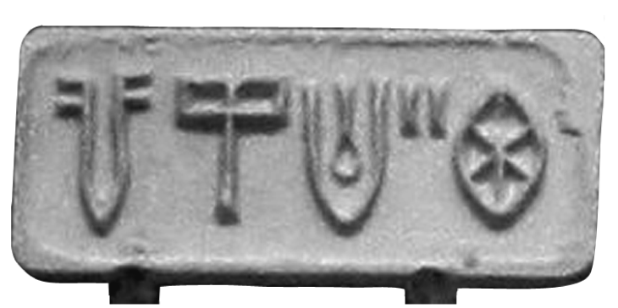
(Ａ)兩河地區 (Ｂ)埃及地區 (Ｃ)希臘半島 (Ｄ)越南北部。

36.( )請先閱讀以下資料再回答問題：
資料一：他鎮壓了發生在阿曼德拉格爾的穆斯林叛亂；在西部，吞併了拉奇普特人的王國巴格拉和旁德罕；在德干高原，占領了毘迦坡和戈爾康達王國……但他的窮兵黷武吸乾了帝國的財力──蒙兀兒帝國變成一個大的軍事機器，軍事貴族和軍隊的數量擴大了幾乎四倍，這樣急遽增加了農民的負擔。
資料二：在他統治期間，蒙兀兒帝國的藝術和建築成就到達頂峰，他為他的妻子穆塔芝馬哈在阿格拉修建了著名的泰姬瑪哈陵。
由資料一、二中可知，他應是印度哪一位君王？ (Ａ)奧蘭澤 (Ｂ)沙賈汗 (Ｃ)阿克巴 (Ｄ)巴卑爾。
37.( )小叮噹在某一宣傳刊物看到此一標誌圖案，此刊物有可能介紹的內容是
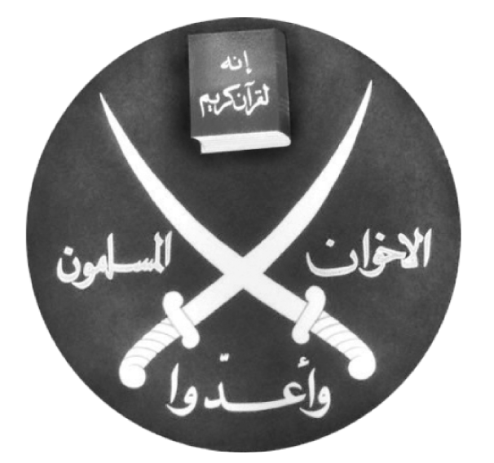
(Ａ)採納歐洲先進的知識，用漸進方式進行社會改革 (Ｂ)號召穆斯林兄弟抵制西方思想 (Ｃ)主張恢復社會等級，建立泛阿拉伯政教合一的國家 (Ｄ)科學知識是認識真主萬能的另一種方式。
38.( )歷史課時，大家討論有關歷史上的阿利安人。甲生說：「原居住於中亞草原與高加索地，公元前 2000 年左右進入恆河地區，統治印度。」乙生說：「阿利安人屬印歐語族，體型高大，膚色白皙，他們使用的語言稱為梵語。」丙生說：「他們原屬於游牧民族，後來才逐漸形成定居的農業文化。」丁生說：「阿利安人並未建立統一的帝國，而是呈現多邦並立的情況。」請問上述四生討論的內容，敘述正確的是 (Ａ)全對 (Ｂ)只有甲生錯 (Ｃ)只有乙丁生對 (Ｄ)甲乙丙生對。
39.( )迦膩色伽一世不僅忙於對外擴張，還十分重視國內政治。他崇尚佛法，為了使帝國境內各民族和平相處，採取宗教寬容政策，尊重各民族信仰，佛教、祆教、耆那教、婆羅門教，甚至包括希臘宗教都得到保護。而此時佛教在印度西北獲得良好的發展。請問依上所述，迦膩色伽一世應是哪一時期的君主？
(Ａ)公元前 3 世紀 (Ｂ) 2 世紀 (Ｃ) 5 世紀 (Ｄ) 10 世紀。
40.( )歷史學家認為：「在基督教、猶太教與伊斯蘭教之間，有種親密的意識型態與神學的關係。三教都信仰唯一真主；它們也都相信人類暫時活在世間，而且我們都得為自己的行為負責，也就是來生。《古蘭經》一再指出，猶太人與基督徒都是『經書人民』（即經書民族），他們原初的經書也都是來自真主」。請問下列何本經書「不符合」上述「經書」的定義？ (Ａ)《舊約聖經》 (Ｂ)《吠陀經》 (Ｃ)《古蘭經》 (Ｄ)《新約聖經》。
41.( )研究印度文明的學者發現，研究「古印度河文明」的方式，和研究「入侵印度後的阿利安人文明」的方式不大相同，其最主要的差別何在？ (Ａ)研究前者主要靠實物，研究後者主要靠文獻材料 (Ｂ)研究前者主要靠文獻材料，研究後者主要靠實物 (Ｃ)前者為當地土著，研究較易；後者為入侵異族，研究較難 (Ｄ)前者距今較遠，研究較難；後者距今較近，研究較易。
42.( )印度佛教、婆羅門教、印度教等教派的共同特色是下列哪一項？
(Ａ)皆信奉輪迴思想 (Ｂ)皆認同種姓制度 (Ｃ)皆主張吃素 (Ｄ)皆是今日印度主要宗教。

43.( )「哈里發」繼承穆罕默德的統治權，集政、軍、教大權於一身，為伊斯蘭世界的最高領袖。請問隨著伊斯蘭帝國逐步擴張後，「哈里發制度」有何變化？ (Ａ)權力隨帝國擴張而逐漸變強 (Ｂ)奧瑪亞王朝時此制度由盛轉衰
(Ｃ)阿拔斯王朝時以蘇丹取代「哈里發」統治教徒 (Ｄ) 1920 年代土耳其總統凱末爾廢除「哈里發」制度，減少伊斯蘭教對國家的影響力。
44.( )哈里發（al-Khalifah）制度是以伊斯蘭教教義為依據的政教合一體制，其集政、軍、教大權於一身，為伊斯蘭世界的最高領袖。請問此制度開始至廢除，終告落幕。請問共歷時多久？ (Ａ)近 1,300 年 (Ｂ)約 700 多年
(Ｃ)近 1,000 年 (Ｄ)約 1,400 年。
45.( )某本書曾對巴基斯坦的含意有明確的解釋：「『巴基斯坦』（Pakistan）既是波斯語，也是烏爾都語。是由旁遮普（Punjap）、阿富汗尼亞（Atghania，及西北邊境省）、喀什米爾（Kashmir）、伊朗（Iran）、信德（Sind）的頭一個字母與俾路支（Balochistan）的最後三個字母組成。意思是巴基斯坦人—精神上純正和潔淨的人—的國土」。請問這個名詞最有可能會在哪一年代創立？ (Ａ) 1940 年代 (Ｂ) 1950 年代 (Ｃ) 1960 年代 (Ｄ) 1970 年代。
46.( )某王朝的 37 位哈里發中，只有 3 位沒有外族血統。在此產生的包容環境下，阿拉伯帝國兼容並蓄，取得了空前的成就與影響。此王朝的建立，標誌著阿拉伯帝國進入了一個全新的時代。請問此王朝是指
(Ａ)奧瑪亞王朝 (Ｂ)阿拔斯王朝 (Ｃ)塞爾柱土耳其 (Ｄ)鄂圖曼土耳其。
47.( )公元前 4 世紀，印度首次出現幅員遼闊的統一政權是下列何者？
(Ａ)笈多王朝 (Ｂ)蒙兀兒王朝 (Ｃ)孔雀王朝 (Ｄ)貴霜王朝。
48.( )19 世紀伊斯蘭學者賈邁勒丁．阿富汗尼主張伊斯蘭世界要以信仰為中心，組成伊斯蘭世界聯盟，將所有穆斯林團結在一位哈里發的領導下。請問他為什麼有這種想法？ (Ａ)歐洲列強入侵，伊斯蘭世界衰微，有志之士欲壯大伊斯蘭的勢力 (Ｂ)鄂圖曼帝國極力推行西化改革，引起部分知識分子不滿，希望回歸伊斯蘭傳統 (Ｃ)蘇丹自稱為所有伊斯蘭教徒的哈里發，企圖領導伊斯蘭世界，許多知識分子受此啟發 (Ｄ)鄂圖曼帝國滅亡，賈邁勒丁．阿富汗尼希望以信仰再造統一的伊斯蘭帝國。
49.( )老師指著地圖說：「此王朝的開創者率領軍隊從印度半島的西北方進入印度，他們的信仰與原本印度居民不一樣。不過這個王朝的開始富強與其採取宗教寬容的政策，廢除不公平的宗教稅、取消朝聖與限建寺廟的規定、將政府高階官職向印度人開放有關。」請問這個地圖可能是哪個王朝？
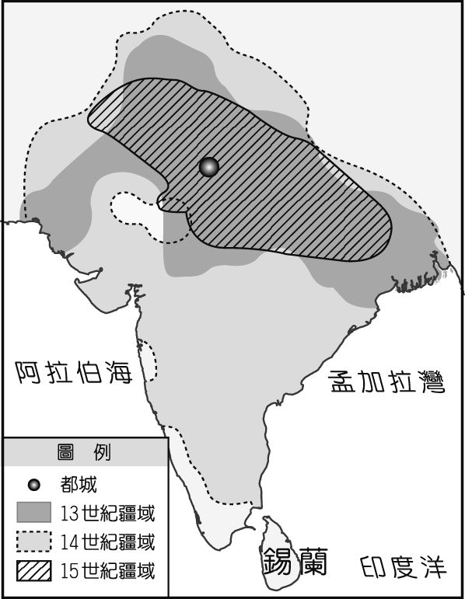
(Ａ)孔雀王朝 (Ｂ)德里蘇丹國 (Ｃ)蒙兀兒王朝 (Ｄ)大英帝國。
50.( )某一事件發生後，不但動搖了英國東印度公司對印度的控制，也讓英國政府直接統治印度。請問上述情形發生在哪一場事件後？ (Ａ)印度傭兵反抗事件 (Ｂ)七年戰爭 (Ｃ)甘地不合作運動 (Ｄ)第一次世界大戰。

二、題組：(51-54,每題2分)
他說：「我回到營地，上船喝點小酒。」他趁小酌時沉思片刻，思索他的人生和歷史，在回憶錄中寫者：「從 910 年（伊斯蘭教曆，為公元 1504 ～ 1505 年）我攻下喀布爾後，我一直想拿下印度」。從這一刻他清楚知道這將是個轉捩點。請問：
（ ）(5１)「他」後來建立的政權是 (Ａ)薩珊帝國 (Ｂ)德里政權 (Ｃ)蒙兀兒帝國 (Ｄ)阿拉伯帝國。
（ ）(5２)文中的他是指何人？ (Ａ)帖木兒 (Ｂ)巴卑爾 (Ｃ)沙賈汗 (Ｄ)阿克巴。
組織鬆散的聖戰士原是反政府與入侵外國軍隊的主力，其成員由來自各地的穆斯林志願者組成，並且得到國外的資助。請問：
（ ）(53)聖戰士成立目的主要是針對哪一國家的入侵？ (Ａ)美國 (Ｂ)蘇聯 (Ｃ)中國 (Ｄ)印度。
（ ）(54)聖戰士得到了哪些國家的援助？
(Ａ)美國與蘇聯 (Ｂ)沙烏地阿拉伯與美國 (Ｃ)中國與沙烏地阿拉伯 (Ｄ)蘇聯與中國。

三、多重選擇題：(55-57,每題2分)
55.( )1510 年，葡萄牙人占領印度西海岸的果亞（Goa），以此做為葡萄牙印度殖民地的首府，並在周邊逐步建立城市，壟斷印度洋的貿易。葡萄牙人以武力攻占殖民地後，收購此地區的胡椒與棉布，輸往歐洲，並在果亞設大主教區，強迫當地居民改信天主教。但在 17 世紀以後，葡萄牙人的貿易受到哪些因素影響而衰弱？ (Ａ)蒙兀兒帝國統一南印度，阻擋葡萄牙人進入內陸 (Ｂ)因荷蘭人的競爭使得葡萄牙香料貿易衰落 (Ｃ)中國的船隊加入印度貿易使葡萄牙貿易衰落
(Ｄ)葡萄牙面臨海盜猖獗的問題導致貿易衰落 (Ｅ)英國東印度公司建立殖民地使葡萄牙貿易受到影響。
56. ( )關於耆那教興起的背景，下列哪些是正確的？
(Ａ)興起與反對佛教過度強調祭祀有關 (Ｂ)贊成種姓制度 (Ｃ)強調履行不殺生、不妄言、不盜竊、不姦淫與不貪財等五戒 (Ｄ)認為透過修行與禁欲才能免除罪孽 (Ｅ)質疑婆羅門教過度祭祀的意義。
57. ( )曉明去參觀伊斯蘭教的清真寺。請問哪些是他可能看到的建築特色？ (Ａ)建築主體由方牆、花窗、柱廊與半圓拱頂所構成 (Ｂ)內部呈現華麗誇張的風格 (Ｃ)出現了穆罕默德與先知們的聖像 (Ｄ)可以看到花草、幾何圖案、阿拉伯文字藝術當作裝飾 (Ｅ)《古蘭經》經文也成為極其重要的裝飾。

